Лабораторная работа 11

Операционные системы

Богданюк Анна Васильевна

Содержание

# 1 Цель работы

Познакомиться с операционной системой Linux. Получить практические навыки работы с редактором Emacs.

# 2 Задание

1. Ознакомиться с теоретическим материалом.
2. Ознакомиться с редактором emacs.
3. Выполнить упражнения.
4. Ответить на контрольные вопросы.

# 3 Теоретическое введение

Буфер может содержать что угодно, например, результаты компиляции программы или встроенные подсказки. Практически всё взаимодействие с пользователем, в том числе интерактивное, происходит посредством буферов. Фрейм соответствует окну в обычном понимании этого слова. Каждый фрейм содержит область вывода и одно или несколько окон Emacs. Окно — прямоугольная область фрейма, отображающая один из буферов. Каждое окно имеет свою строку состояния, в которой выводится следующая информация: название буфера, его основной режим, изменялся ли текст буфера и как далеко вниз по буферу расположен курсор. Каждый буфер находится только в одном из возможных основных режимов. Существующие основные режимы включают режим Fundamental (наименее специализированный), режим Text, режим Lisp, режим С, режим Texinfo и другие. Под второстепенными режимами понимается список режимов, которые включены в данный момент в буфере выбранного окна. Область вывода — одна или несколько строк внизу фрейма, в которой Emacs выводит различные сообщения, а также запрашивает подтверждения и дополнительную информацию от пользователя. Минибуфер используется для ввода дополнительной информации и всегда отображается в области вывода. Точка вставки — место вставки (удаления) данных в буфере.

# 4 Выполнение лабораторной работы

Для начала скачиваю emacs с помощью sudo install emacs –classic, затем пишу в терминале emacs, тем самым запуская его (рис. 1).

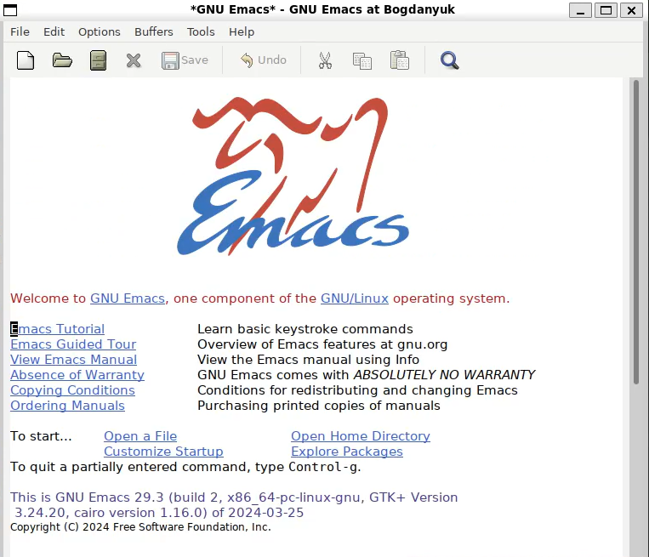

Emacs

Затем создаю файл lab07.sh с помощью комбинации Ctrl-x Ctrl-f(рис. 2).

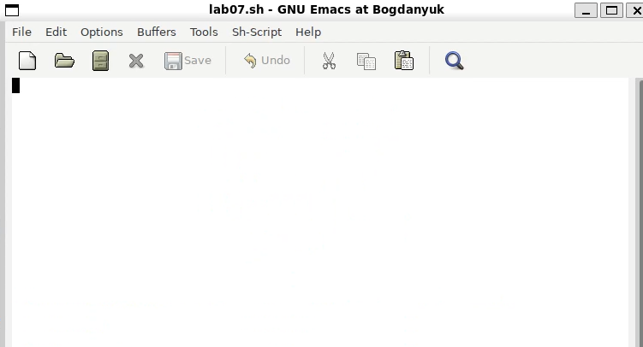

Новый файл lab07.sh

Теперь набираю текст из описания лабораторной работы. Сохраняю файл с помощью комбинации Ctrl-x Ctrl-s. Вырезаю, копирую и вставляю строки в тексте. Перемещаю курсор в начало и в конец (рис. 3).

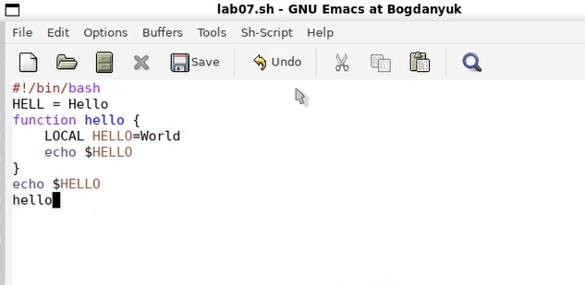

Текст файла lab07.sh

Затем вывожу список активных буферов на экран (Ctrl-x Ctrl-b). Перемещаюсь во вновь открытое окно (C-x) o со списком открытых буферов и переключаюсь на другой буфер.(рис. 4).

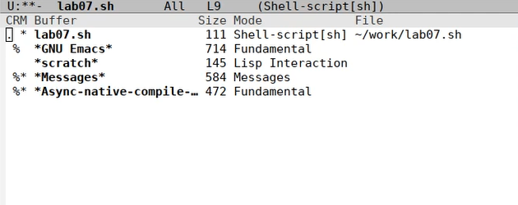

Список активных буферов

Делю фрейм на 4 части: разделяю фрейм на два окна по вертикали (C-x 3), а затем каждое из этих окон на две части по горизонтали (C-x 2) (рис. 5).

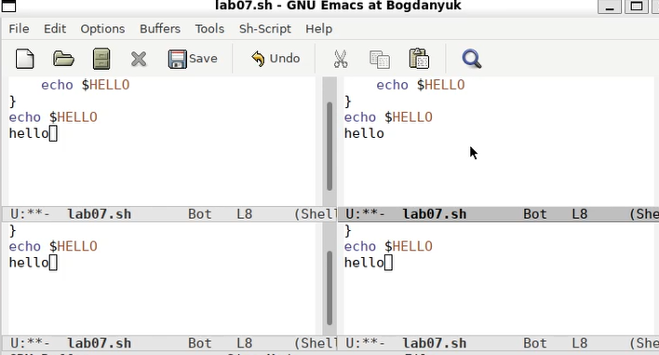

Делю фрейм на 4 части

Переключаюсь в режим поиска и нахожу слово HELL (рис. 6).

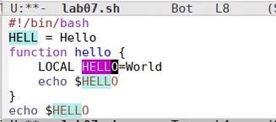

Режим поиска

# 5 Выводы

В ходе выполнения лабораторной работы я познакомилась с операционной системой Linux. Получила практические навыки работы с редактором Emacs.